РЕСПУБЛИКА ТАТАРСТАН  СОВЕТ  БУИНСКОГО  МУНИЦИПАЛЬНОГО РАЙОНА | 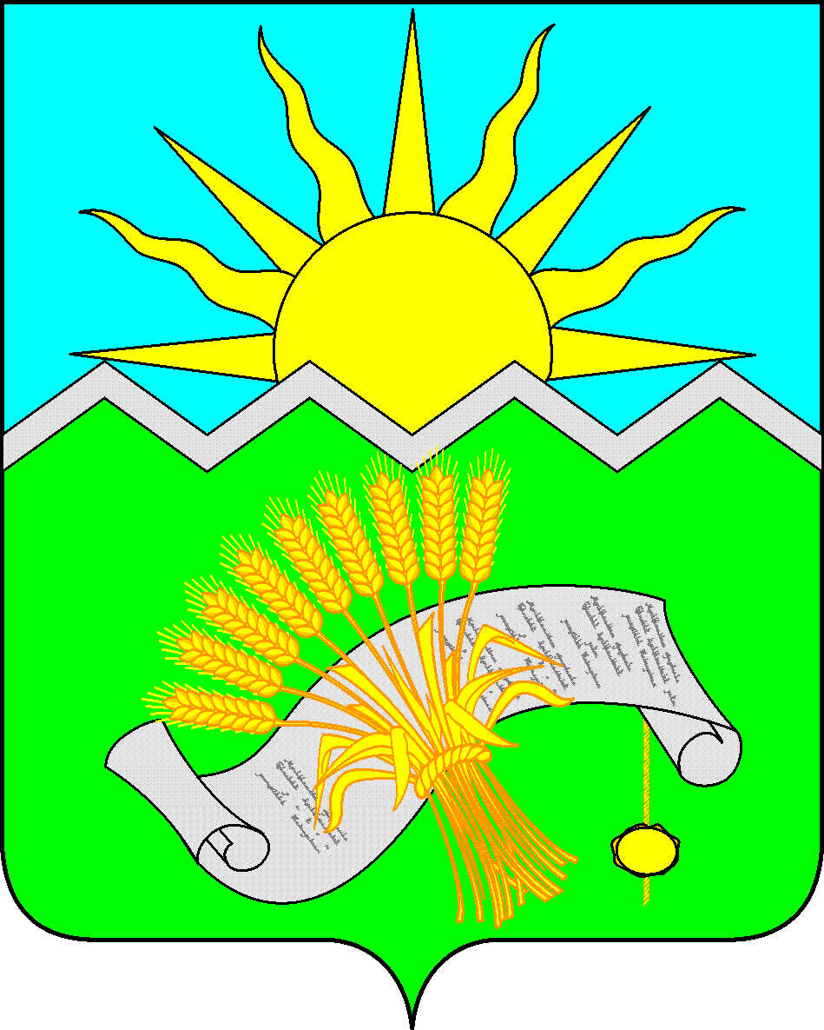 |  | ТАТАРСТАН РЕСПУБЛИКАСЫ  БУА  МУНИЦИПАЛЬ РАЙОНЫ  СОВЕТЫ
РЕШЕНИЕ  г. Буинск  11 апреля 2025 года |  | КАРАР  № 1-76

О докладе Уполномоченного по правам
человека в Республике Татарстан о
соблюдении прав и свобод человека и
гражданина в Республике Татарстан в 2024 году

Заслушав и обсудив отчет общественного помощника Уполномоченного по правам человека в Республике Татарстан по Буинскому муниципальному району Р.Ф.Гимадеева о соблюдении прав и свобод человека и гражданина в Республике Татарстан в 2024 году, Совет Буинского муниципального района Республики Татарстан

РЕШИЛ:

1. Информацию о соблюдении прав и свобод человека и гражданина в Республике Татарстан в 2024 году принять к сведению.
2. Считать обеспечение защиты и прав и свобод человека одной из первоочередных задач органов местного самоуправления Буинского муниципального района Республики Татарстан.
3. Рекомендовать руководителям организаций, предприятий и учреждений всех форм собственности вести работу по недопущению нарушений прав и свобод человека.

Глава Буинского
муниципального района,
председатель Совета Р.Р.Камартдинов

